1. 导出xcode工程

File菜单下选择BuildSettings，切换到ios平台，最后点击右下角Build And Run按钮，选择保存路径，即为导出的xcode项目。后续修改代码后再导出直接command + B 即可，unity会自动以append方式自动合并。

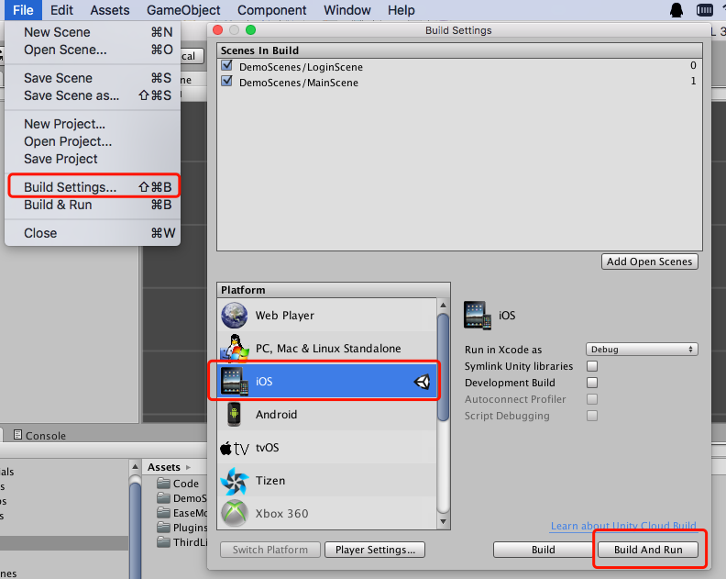

1. 导入sdk

第1步导出后会自动在xcode中打开，按照<http://docs.easemob.com/im/300iosclientintegration/20iossdkimport>

执行sdk配置工程（导入 SDK->设置工程属性->编译工程）

1. 导入中间层

在项目所在路径Classes目录项新建EaseMob文件夹，拷贝EMSdkLib文件

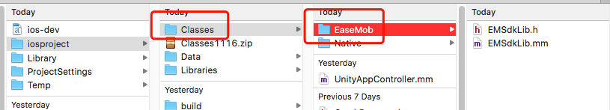

并添加到xcode中

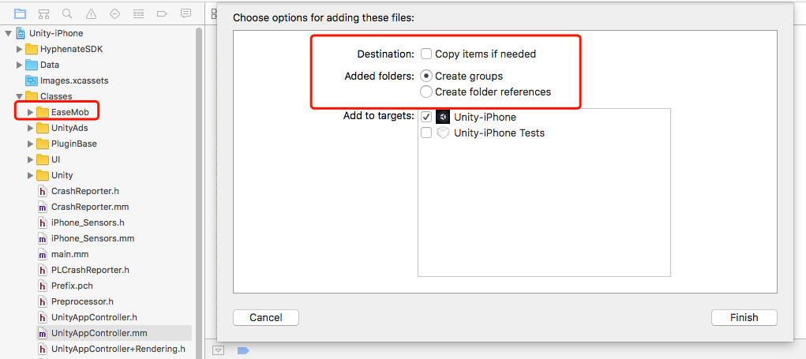

1. 初始化sdk
2. 打开UnityAppController.mm 引入头文件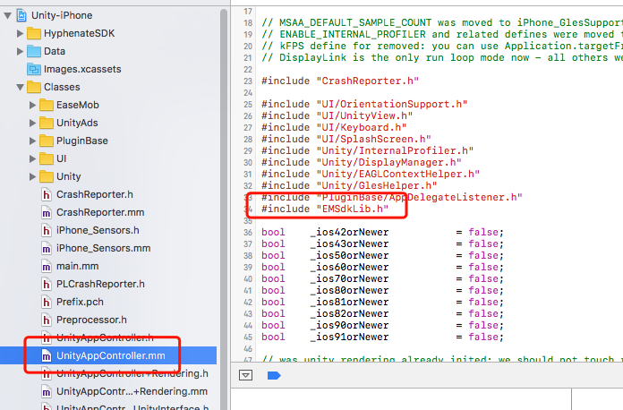
3. 添加初始化代码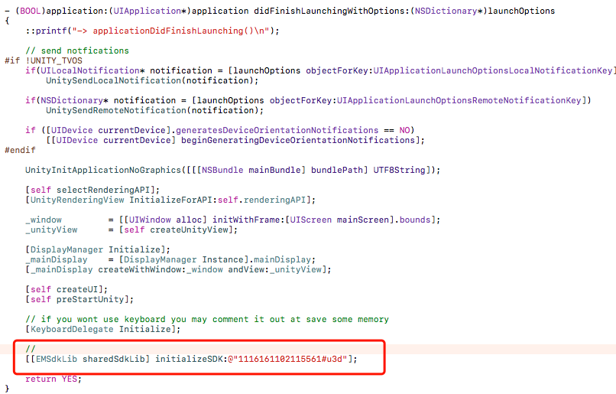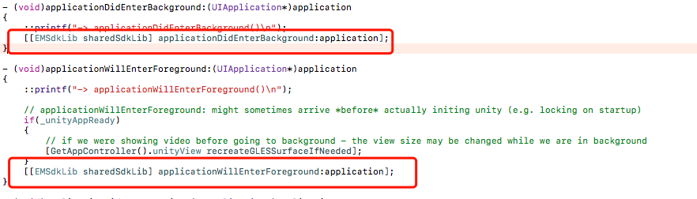
4. 完善u3d接口（以login为例）

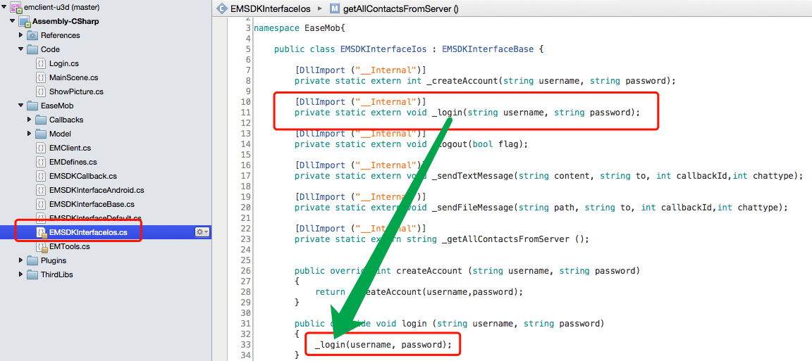

1. ios端实现接口

a)头文件中定义objective-c 接口

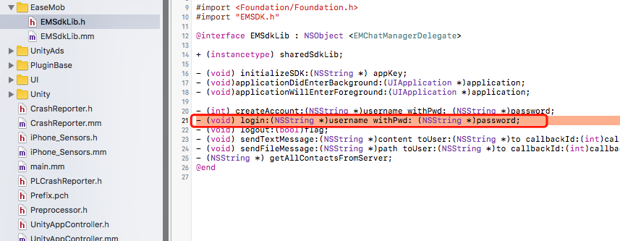

b) .mm文件中实现接口

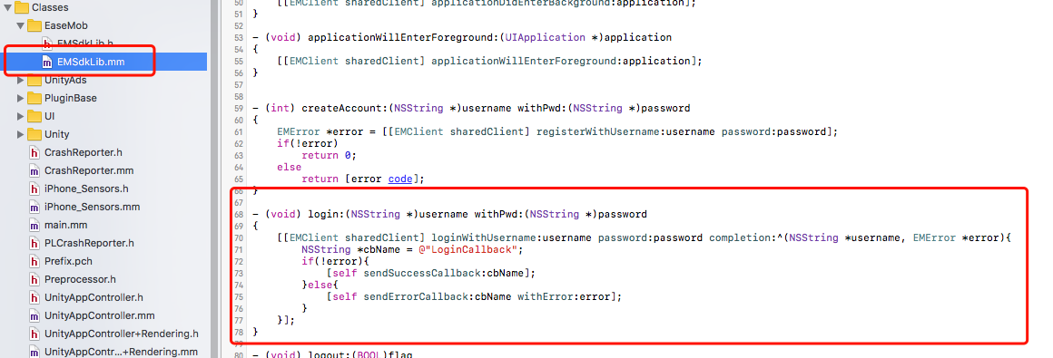

c)关联u3d中函数，函数名称与u3d中保持一致，并在函数体内调用objective-c对应函数

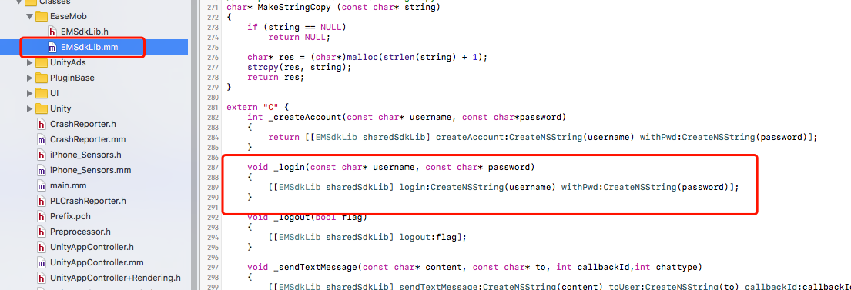

1. 重复5，6过程实现所有接口